Акция «Добрых дел».

*Животный мир занимает особое место в жизни человека. Для многих представители фауны не просто предмет восхищения, а лучшие друзья и верные компаньоны, спасение от одиночества и милые лекари. Но мы любим и холим питомцев, ставших родными, и абсолютно не задумываемся о проблемах животного мира в мировом масштабе.*

С 1 по 5 октября в нашей группе прошла акция «День добрых дел» посвященная всемирному Дню Защиты Животных. Цель этой акции: пробудить бережное и заботливое отношение к диким и домашним животным. Педагоги беседовали о животных, о их разновидностях и правилах поведения с ними. Воспитанники с увлечением рассказывали о своих домашних питомцах, а так же обратились к детям других групп с призывом бережно относится к животным.

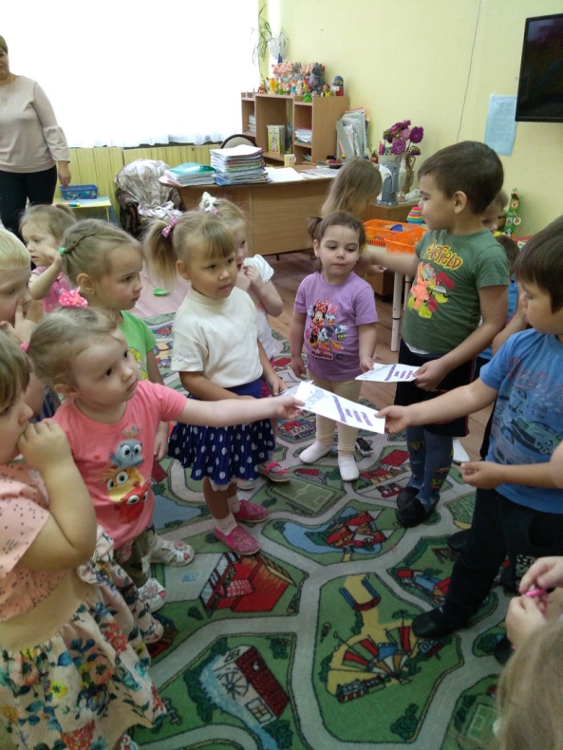 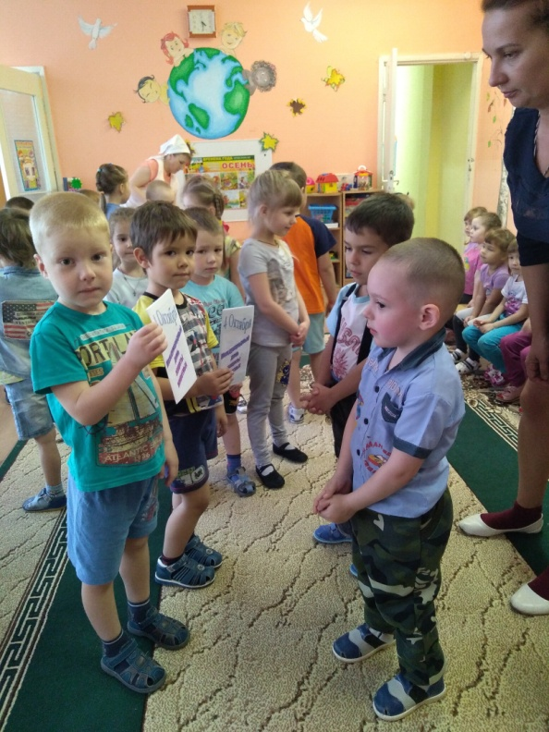

Силами детей и родителей были собраны корма для собак и кошек, и переданы в приют для бездомных животных. Работники приюта искренне обрадовались такой помощи и от имени всех животных поблагодарили детей. Такие акции объединяют и воспитывают заботливое отношение как к домашним, так и к бездомным животным.

